Spam sniper 서버 스팸편지함 연결

DB tenant_config
# TENANT_ID, PROPERTY_NAME, PROPERTY_VALUE,
'0', 'spamSniperAuthIv', 'Admin@spam123456'
'0', 'spamSniperAuthKey', 'Admin@spam123456'
'0', 'spamSniperUrl', 'https://spam-demo.jiransecurity.com/personal/index.php', '스팸스나이퍼 url'
'0', 'useSpamSniper', 'YES'

추가해야할 tenant_cofnig는 위와 같습니다.
useSpamSniper가 YES가 아니면 스팸편지함은 나타나지 않습니다.
spamSniper의 현재 암호화 방식은 AES 128 방식입니다.
구조를 간략히 설명하자면 스팸스나이퍼에 메일주소를 암호화 해서 보내게 되면 스팸서버가 복호화후 해당 메일 주소에 들어온 스팸 메일함의 html을 되돌려주는 형태입니다.

이때 사용하는 url은
https://spam-demo.jiransecurity.com/personal/index.php?email=’암호화값’&init=mail
과 같은 형태 입니다.
암호화에 대해 자세한 설명은 다음 링크를 추가해드립니다.
http://jo.centis1504.net/?p=137

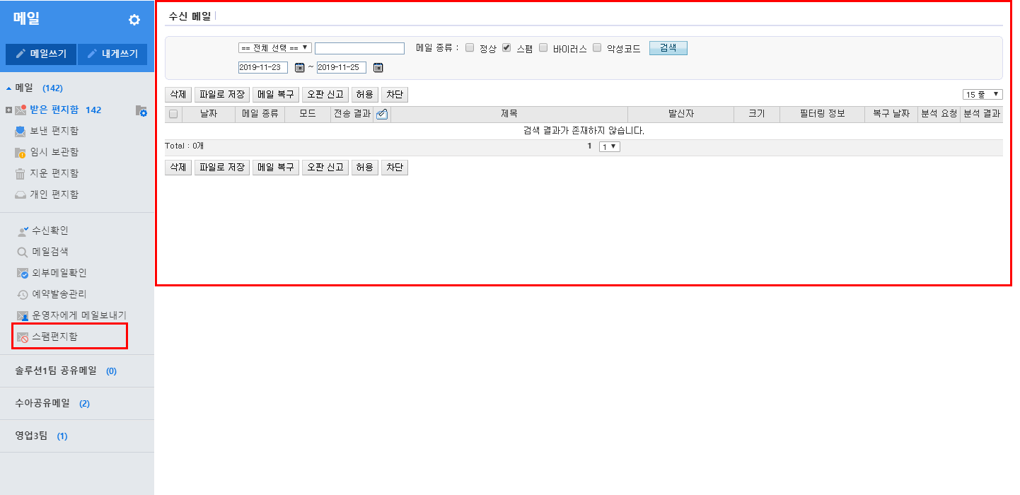
화면은 다음과 같습니다.

또한, 공유 편지함도 동일하게 이용가능 합니다.
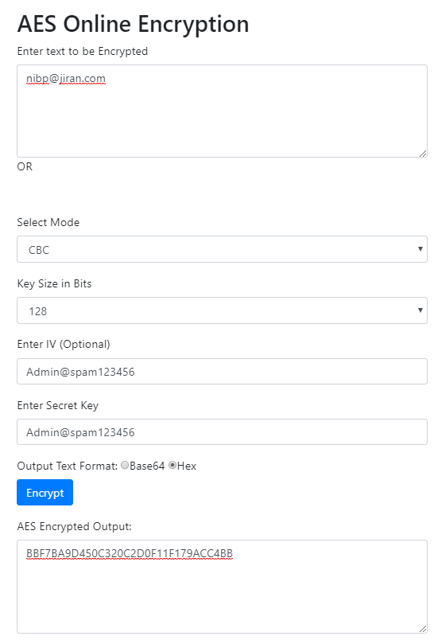
아래는 암호화되는 과정이 있는 툴입니다.

